第 1 页 ( 共 5 页 )

上海大学2013～2014学年冬季学期试卷（A卷）
课程名： 概率论与数理统计 课程号： 23014030学分： 5
应试人声明：
我保证遵守《上海大学学生手册》中的《上海大学考场规则》，如有考试违纪、作弊行为，愿意接受《上海大学学生考试违纪、作弊行为界定及处分规定》的纪律处分。
应试人 应试人学号 应试人所在院系
题号 | 一 | 二 | 三 | 四 | 五
得分 | 10 | 15 | 10 | 60 | 5

得分 | 评卷人 | 一、是非题：（每小题2分，5题共10分）
1、对事件与，一定成立等式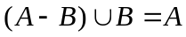。 （ ）

2、设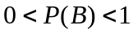，若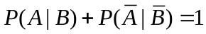，则事件、一定相互独立。 （ ）

3、若事件可以发生，则必有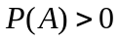。 （ ）

4、若随机变量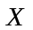与独立且同分布，那么必有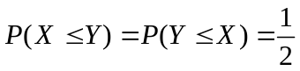。 （ ）

5、设为参数的无偏估计，且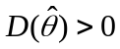。则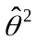不是参数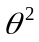的无偏估计。 （ ）

成
绩
得分 | 评卷人 | 二、填空题：（每格3分，共15分）
6、已知随机事件和的概率分别为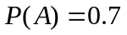和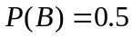，且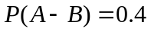，那么，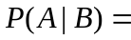 。

7、设随机变量服从区间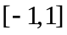上的均匀分布，随机变量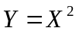，则它们的相关系数
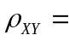 。

8、口袋中有个白球，个黑球和个红球，现从中一个一个不放回地取球，则白球比黑球出现得早的概率为 。

9、设随机变量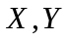相互独立，且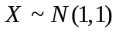，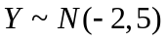。若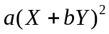服从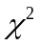分布，那么 ，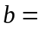 。

草 稿 纸

第 2 页 ( 共 5 页 )
得分 | 评卷人 | 三、选择题：（每小题2分，5题共10分）
10、设事件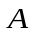，互不相容，且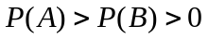，则一定正确的是 。
(A) 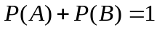； (B) 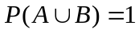；
(C) 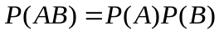； (D) 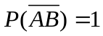。

11、设随机变量的密度函数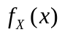。令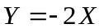，则的密度函数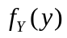为 。
(A) 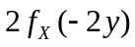； (B) 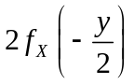；
(C) 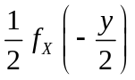； (D) 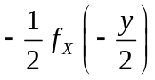。

12、设总体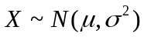，其中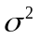已知，而为未知参数。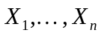是来自于总体简单样本，样本均值为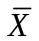，样本方差为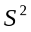。则不是统计量的是 。
(A) 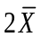； (B) 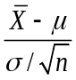； (C) 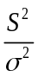； (D) 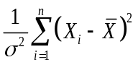。

13、设某人罚篮命中率为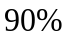，独立罚篮100次，那么罚篮命中总次数用中心极限定理估计的近似分布为 。（这里，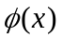是标准正态分布的分布函数）
(A) ； (B) 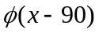； (C)； 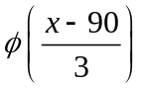 (D) 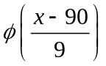。

14、设连续型随机变量的密度函数满足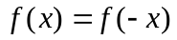，则对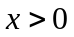，分布函数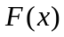一定有 。
(A) 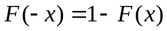； (B) 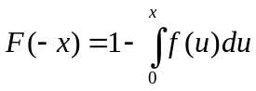；
(C) 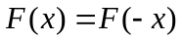； (D) 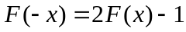。

得分 | 评卷人 | 四、计算题：（5题共60分）
15、（本题共10分）假设有两箱同种零件：第一箱内装8件，其中4件一等品；第二箱内装10件，其中6件一等品。现从两箱中随意挑出一箱，然后从该箱中先后随机取出两个零件（取出的零件均不放回）。试求：
(1) 先取出的零件是一等品的概率；
(2) 在先取出的零件是一等品的条件下，第二次取出的零件仍然是一等品的概率。

草 稿 纸

第 3 页 ( 共 5 页 )

16、（本题共15分）设随机变量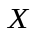与的联合概率密度为
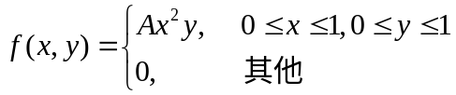。
（1）（5分）求系数的值；
（2）（4分）求的边缘概率密度函数；
（3）（2分）判断是否相互独立；
（4）（4分）求概率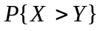。

17、（本题10分）设某种元器件的寿命，，均未知。现在随机抽取25件元器件，测得其平均寿命为960小时，标准差为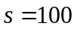。该种元器件的寿命超过1000小时才认为是合格的。由这些数据，对元器件的质量可作何种判断？（显著性水平取为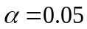）
（附注：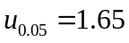，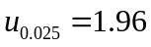，
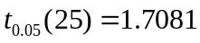，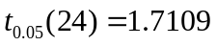，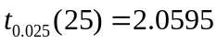，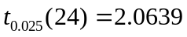）

第 4 页 ( 共 5 页 )
草 稿 纸

第 4 页 ( 共 5 页 )

18、（本题15分）设随机变量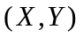的联合分布律为

 | 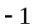
 | 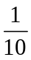 | 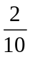 | 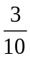

1）（5分）计算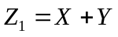的分布律；2）（3分）计算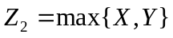的分布律；
3）（4分）计算协方差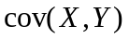；4）（3分）计算相关系数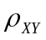。

19、（本题10分）设总体的概率密度函数为
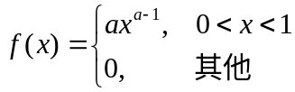
其中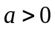为未知参数。
（1）（4分）求参数的矩估计；
（2）（6分）求参数的最大似然估计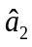。

草 稿 纸

第 4 页 ( 共 5 页 )

第 5 页 （共 5 页）

得分 | 评卷人 | 五、证明题：（1题共5分）
20、（本题5分）设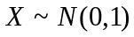，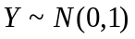，且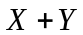，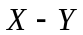均服从正态分布。证明：若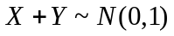，则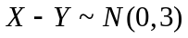。

草 稿 纸

